ДИЗАЙН- ДОКУМЕНТ ГРИ

ІНФОРМАЦІЯ ПРО ПРОЄКТ
kirosword
synharmonic
22.01.2026
1.076c
Назва гри:

Автор:

Дата:

Версія:

КОНЦЕПЦІЯ ГРИ

Жанр:
[✔ ] Екшн [✔ ] Пригоди

Головна ідея (1-2 речення):

це історія про вірність і ціну безсмертя, вибір між обов’язком, співчуттям і розривом з колом страждань.

Тема / Сетинг:

Занепад влади, вибір і наслідки, боротьба за порядок світу.

Похмуре самурайське фентезі Японії

ПЕРСОНАЖІ ТА ОБ'ЄКТИ
Об'єкт/  Персонаж | Роль | Зовнішній вигляд | Основні дії
Kodu | Головна | звичайний | Дійти до замку, забрати еліксир(яблуко)
Яблуко | Переможний предмет | красний | Лежить у замку
Камінь | Антагоніст | сірий | Не дає пройти
Дерево | Антагоніст | зелений | Не дає пройти

- ПРАВИЛА ПРОГРАМУВАННЯ KODU

Об'єкт | КОЛИ (Умова) | ТОДІ (Дія)

Kodu (Гравець) | Клавіатура → WASD | Рухатись
Kodu (Гравець) | Клавіатура → Пробіл | Стрибати
Яблуко | Зіткнення → Kodu | Перемога

ДИЗАЙН СВІТУ

Тип місцевості:
[✔ ] Пагорби [ ✔] Гори [ ✔] Вода [✔ ] Змішана

Ескіз світу:
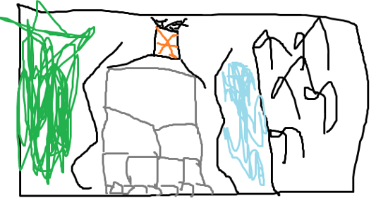

УМОВИ ПЕРЕМОГИ ТА ПОРАЗКИ

Умова ПЕРЕМОГИ:
Як гравець перемагає?
Дійти до замку, пройти через антагоністів, забрати яблуко

Умова ПОРАЗКИ:
Як гравець програє?
Випасти за карту, не пройти по часу, бути вбитим.

